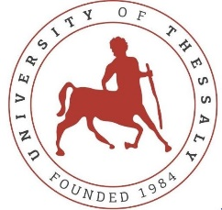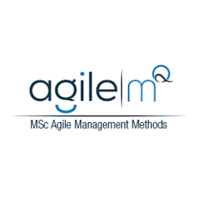
ΠΑΝΕΠΙΣΤΗΜΙΟ ΘΕΣΣΑΛΙΑΣ ΠΜΣ: ΕΥΕΛΙΚΤΕΣ ΜΕΘΟΔΟΙ ΔΙΟΙΚΗΣΗΣ
ΜΑΘΗΜΑ: ΕΥΕΛΙΚΤΕΣ ΜΕΘΟΔΟΙ ΔΙΟΙΚΗΣΗΣ
ΘΕΜΑ ΕΡΓΑΣΙΑΣ: Agile Transformation at LEGO Group, Anita Friis Sommer 2019
https://doi.org/10.1080/08956308.2019.1638486

5 ΝΟΕΜΒΡΙΟΥ, 2024
Περιεχόμενα
Εισαγωγή 2
Μεθοδολογία – Agile Manifesto 3
Αποτύπωση του προβλήματος - προσέγγιση αλλαγής ανοιχτού κώδικα 3
Αξιολογήσεις στο εσωτερικό των τμημάτων 4
Ο ευέλικτος ανασχηματισμός στην πράξη - Παραδείγματα 6
Προκλήσεις και εμπόδια που αντιμετώπισε η εταιρία 7
Συμπεράσματα – Το success story της Lego 8
Βιβλιογραφία 9

Εισαγωγή
Η LEGO Group είναι μια οικογενειακή επιχείρηση διάσημη για το βασικό της προϊόν, το σύστημα κατασκευής LEGO. Ιδρύθηκε το 1932 και διαθέτει εργοστάσια και γραφεία σε όλο τον κόσμο, αν και τα κεντρικά γραφεία παραμένουν στην αγροτική πόλη Μπίλουντ της Δανίας. Η βασική φιλοσοφία της LEGO είναι ότι το παιχνίδι καλής ποιότητας εμπλουτίζει τη ζωή των παιδιών και επιτρέπει τη δημιουργική μάθηση. Όπως αναφέρεται και στην δήλωση του οράματος της εταιρείας, η εταιρία επιδιώκει να εφεύρει το μέλλον του παιχνιδιού. Για να επιτευχθεί λοιπόν αυτός ο στόχος οι υπάλληλοι πρέπει να είναι σε θέση να καινοτομούν και να προσαρμόζονται γρήγορα σε έναν κόσμο που εξελίσσεται συνεχώς.
Ο ευέλικτος μετασχηματισμός της Lego δεν έγινε φυσικά εν μια νυχτή. Χρειάστηκε ένας ολόκληρος χρόνος προετοιμασιών και πειραμάτων, κυρίως στο εσωτερικό των λειτουργικών μονάδων της εταιρίας. Εμπνευσμένοι λοιπόν από το Agile Manifesto και την εμπειρία που διέθεταν μια μικρή ομάδα ψηφιακού μάρκετινγκ αποφάσισε να δοκιμάσει την ευελιξία στα έργα τους, χρησιμοποιώντας τη μεθοδολογία Scrum. Μια κοινή πεποίθηση όλων όσων συμμετείχαν στο έργο αυτό ήταν ο ενθουσιασμός για νέες προκλήσεις και προοπτικές.


Μεθοδολογία – Agile Manifesto

Το συγκεκριμένο case study που θα αναλύσουμε έχει ως σκοπό να εξερευνήσει πως μπορεί να πραγματοποιηθεί ο ευέλικτο μετασχηματισμός μέσω μιας προσέγγισης, η οποία έχει σχεδιαστεί για να υποστηρίζει την έρευνα στην οποία ο ερευνητής είναι επίσης ενεργός συμμετέχων και μπορεί να βοηθήσει στην αποφυγή της προκαταλημένης κρίσεως. Συλλέχθηκαν επίσης πολλά δεδομένα, τα οποία είχαν την μορφή εταιρικών εγγράφων, ερευνών και αξιολογήσεων, καθώς και συνεντεύξεων και παρατηρήσεων.
Η μεθοδολογία που εφαρμόστηκε είναι άμεσα συνυφασμένη με τις 12 αρχές και τις 4 αξίες του Agile Manifesto (Beck et al. (Beck)). Όλες οι ευέλικτες μέθοδοι διοίκησης βασίζονται σε αυτές τις βασικές αρχές. Αυτές οι αρχές δίνουν έμφαση στη δέσμευση ικανοποίησης των πελατών, το κίνητρο των εργαζομένων, την απλοποίηση των μεθόδων εργασίας και την ταχεία παράδοση των λειτουργικών προϊόντων.

Αποτύπωση του προβλήματος - προσέγγιση αλλαγής ανοιχτού κώδικα
Η ομάδα που ανέλαβε την διαδικασία του ανασχηματισμού αποτελούνταν κυρίως από 3 άτομα τα οποία ήταν υπεύθυνα για τον συντονισμό της όλης διαδικασίας. Η ομάδα επέλεξε μια προσέγγιση μετασχηματισμού εμπνευσμένη από τη θεωρία ανοιχτού κώδικα αλλαγής του CEB (2016). Οι βασικές αρχές που καλούνταν να ακολουθήσουν όλοι οι εμπλεκόμενοι βασίζονταν στις ίδιες αρχές και αξίες της ευελιξίας που αναφέρονται στο Agile Manifesto. (Beck et al. Citation2001). Η μεταρρύθμιση είχε λοιπόν τους εξής στόχους:
- Οι άνθρωποι και οι αλληλεπιδράσεις μεταξύ τους είχαν μεγαλύτερη αξία από διαδικασίες και εργαλεία. Με λίγα λόγια οι ομάδες δεν ήταν υποχρεωμένες να χρησιμοποιήσουν μεθόδους και εργαλεία αλλά ενθαρρύνονταν να εξερευνήσουν από μόνοι τους μεθόδους καθώς μάθαιναν τις αρχές και τις αξίες της ευελιξίας μέσω εκπαιδευτικών μαθημάτων και συνεχής επικοινωνίας μέσω των εσωτερικών μέσων κοινωνικής δικτύωσης. Η εκπαίδευση των ομάδων περιλάμβανε κυρίως μεθόδους όπως το Scrum και το Kanban, ενώ εργαλεία όπως το JIRA και το Microsoft teams χρησιμοποιήθηκαν από όλους για την ευκολότερη εσωτερική επικοινωνία μεταξύ των εργαζομένων.
- Συνεργασία με τους πελάτες αντί για διαπραγμάτευση συμβολαίων. H ομάδα λοιπόν που ανέλαβε τον ανασχηματισμό συμπεριέλαβε από πολύ νωρίς ομάδες stakeholders, με τις οποίες ήταν σε συνεχή επαφή και ενεργή συνεργασία. Αυτό έγινε δυνατό μέσω συχνής ανατροφοδότησης από τις ομάδες και τους ηγέτες, που σημαίνει οτι τα ζητήματα που αντιμετωπίζανε, επιλύονταν καθώς προκύπταν.
- Προσαρμογή σε αλλαγές αντί να ακολουθούν ένα έτοιμο σχέδιο. Η ευέλικτη λοιπόν αλλαγή δεν ακολούθησε τις παραδοσιακές μεθόδους που περιέχουν λεπτομερές σχέδια υλοποίησης. Αντίθετα, δημιουργήθηκε ένα στρατηγικό πλαίσιο για ένα έτος με ένα εγκεκριμένο προϋπολογισμό μόνο για τους πρώτους έξι μήνες. Η ομάδα μετασχηματισμού χρησιμοποίησε εργαλεία όπως το backlog και το kanban board, μαζί με δυο εβδομαδιαία σπριντ με καθημερινές ολιγόλεπτες συναντήσεις, για να ανταποκριθούν στις αλλαγές και να σχεδιάσουν τα επόμενα βήματα.
- Στους υπαλλήλους δεν πρέπει να επιβάλλεται τι πρέπει να κάνουν και πως να το κάνουν. Αυτή η προσέγγιση βελτιώνει τις προσπάθειες αλλαγής μειώνοντας τον χρόνο που οι υπάλληλοι ξοδεύουν περιμένοντας για διαταγές από τους ανωτέρους τους και την λανθασμένη κατεύθυνση προς λάθος δραστηριότητες.

Αξιολογήσεις προόδου
Πραγματοποιήθηκαν σε διάφορα τμήματα αξιολογήσεις τριών επιπέδων για να παρακολουθήσουν την πρόοδο του ευέλικτου μετασχηματισμού.
- Αξιολόγηση σε στάδια: μετά τον πρώτο μήνα, μετά τους πρώτους τέσσερις μήνες και μετά τον πρώτο χρόνο. Και οι 3 αξιολογήσεις ήταν πλήρως επιτυχημένες. Ωστόσο μετά απο ένα χρόνο φάνηκε ότι οι εργαζόμενοι αντιμετώπιζαν πρόβλημα προσαρμογής και δυσκολεύονταν να δημιουργήσουν σαφείς ορισμούς προϊόντων, να διατηρήσουν στενή επαφή με τους πελάτες.
- Αξιολόγηση ετοιμότητας των εργαζομένων για Αλλαγή: Αναλύθηκε η εσωτερική δραστηριότητα στα κοινωνικά δίκτυα (π.χ Yammer) για να εκτιμηθεί η ετοιμότητα και η προσαρμοστικότητα των εργαζομένων σε μια πιθανή αλλαγή.
- Αξιολόγηση του πλαισίου ανταγωνιστικών Αξιών: ένα εργαλείο που χρησιμοποιείται από τους ανωτέρους στην ιεραρχία για την αξιολόγηση της ωριμότητας ενός οργανισμού και την έναρξη διαλόγου γύρω από τις εταιρικές αξίες.
Εικόνα 1 Έχετε αρχίσει να χρησιμοποιείτε έναν ευέλικτο τρόπο εργασίας στην ομάδα σας;
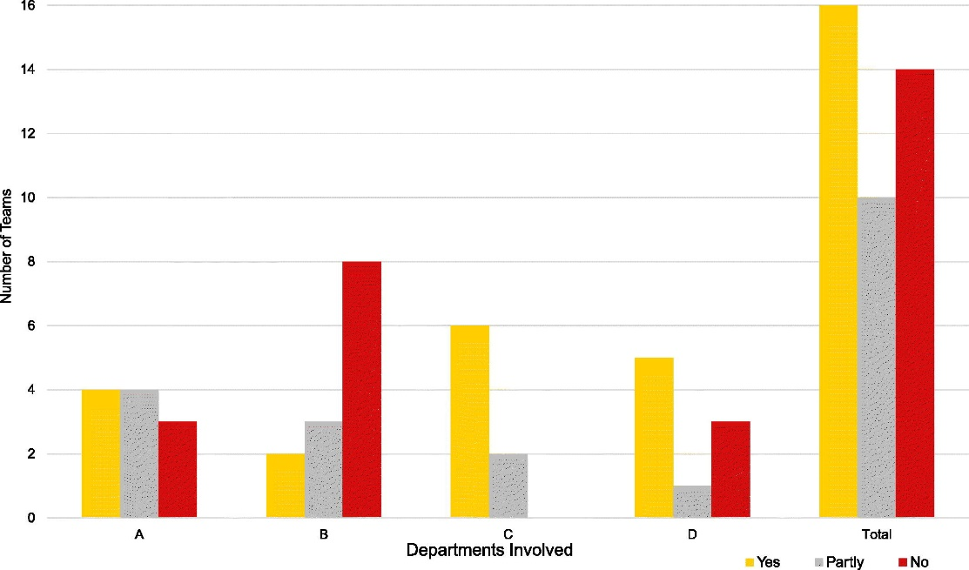
Εικόνα 2 Ποια εργαλεία λογισμικού Agile χρησιμοποιεί αυτή τη στιγμή η ομάδα σας;
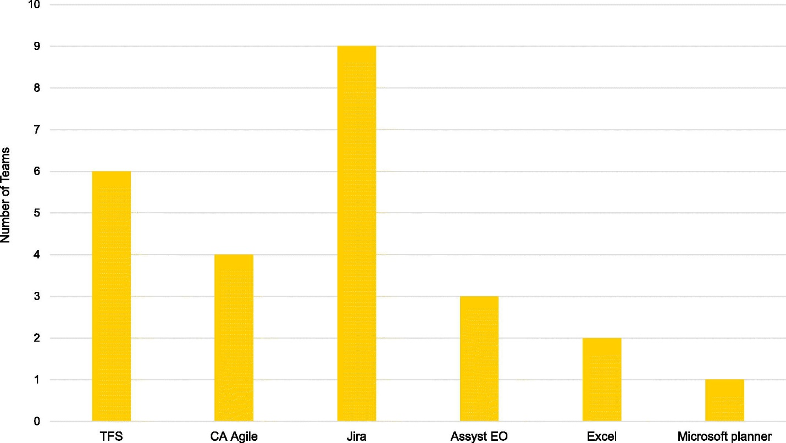

Ο ευέλικτος ανασχηματισμός στην πράξη - Παραδείγματα
Ένα πολύ αξιοσημείωτο παράδειγμα του ανασχηματισμού στην πράξη που εφάρμοσε η Lego είναι η δημιουργία μικρών νέων καταστημάτων, τα λεγόμενα pop-up stores. Oι ομάδες πωλήσεων της LEGO έπρεπε να βρουν λοιπόν νέους τρόπους να αλληλοεπιδρούν με τους αγοραστές που προτιμούν τα φυσικά καταστήματα, καθώς τα παραδοσιακά καταστήματα αντιμετώπιζαν οικονομικά προβλήματα. Έτσι λοιπόν αποφασίστηκε η δημιουργία νέων μικρών καταστημάτων με φυσική παρουσία αλλά με μικρότερο κόστος. Για να λειτουργήσει αυτό το εγχείρημα, έπρεπε οι ψηφιακές ομάδες να δημιουργήσουν μια καλή αποθήκη διαχείρισης αποθεμάτων και ένα δυνατό IT department για αυτά τα καταστήματα. Μέσω λοιπόν της εφαρμογής των ευέλικτων αρχών οι ομάδες πωλήσεων κατάφεραν να δημιουργήσουν θετικές εμπειρίες στους πελάτες, ενώ ταυτόχρονα αύξησαν τις καταναλωτικές πωλήσεις.
Ένα άλλο πολύ επιτυχημένο παράδειγμα της εφαρμογής του ευέλικτου μετασχηματισμού που έγινε απο την εταιρία ειναι η αναδιαμόρφωση της εφοδιαστικής αλυσίδας. H συμπεριφορά του καταναλωτικού κοινού είναι σίγουρα απρόβλεπτη και αυτό έχει δημιουργήσει την ανάγκη για πιο απλά και ολοκληρωμένα εργαλεία σχεδιασμού. Αυτό που έκαναν λοιπόν οι ομάδες εφοδιαστικής αλυσίδας και μάρκετινγκ ήταν να δημιουργήσουν ένα εργαλείο βασιζόμενο στις ευέλικτες μεθόδους διοίκησης για να καλύψουν τις ανάγκες και των δύο ομάδων. Οι ομάδες λοιπόν επέλεξαν να φτιάξουν το εργαλείο και να το λανσάρουν όταν ήταν «αρκετά καλό» για χρήση και στη συνέχεια προχωρούσαν με βάση το feed back που έπαιρναν. Με αυτή την προσέγγιση, το εργαλείο αυτό κατάφερε να είναι χρήσιμο πολύ πιο πριν απ’ οτι ήταν αναμενόμενο κερδίζοντας έτσι σημαντικό χρόνο στις ομάδες.

Προκλήσεις και εμπόδια που αντιμετώπισε η εταιρία
Παρά την αδιαμφισβήτητη επιτυχία της Lego, ο ευέλικτος μετασχηματισμός της είχε πολλά εμπόδια και προκλήσεις. Ορισμένες ομάδες που ασχολούνται με τα προϊόντα εξακολουθούν να μην εργάζονται με ευελιξία, καθώς είτε δυσκολεύονται να προσαρμοστούν ικανοποιητικά σε μια ομάδα είτε επειδή θεωρούν τις ευέλικτες μεθόδους εργασίας περιοριστικές, ακόμη και μετά από πολλές διαφορετικές δοκιμές. Άλλες ομάδες έχουν συνηθίσει να ακολουθούν τυφλά συγκεκριμένες μεθόδους, σε πολλές περιπτώσεις την Scrum, ενδιαφερόμενοι μόνο για τα sprints και τα backlogs, χωρίς να υπάρχει αντίστοιχη αλλαγή στις θεμελιώδεις αρχές ή στον τρόπο εργασίας. Λύση ήταν σε πολλές περιπτώσεις να μπορέσουν οι εργαζόμενοι να αντιληφθούν καλύτερα τις αρχές τις ευελιξίας και να μπορούν να εφαρμόσουν απλουστεύσεις στις διαδικασίες ανάλογα με τις εκάστοτε ανάγκες. Στις περισσότερες περιπτώσεις, ο ρόλος του Scrum master ή οι απλουστεύσεις των διαδικασιών ηταν το κλειδί για την επιτυχημένη αλλαγή.

Συμπεράσματα – Το success story της Lego
- Ο ευέλικτος μετασχηματισμός στα δύο μεγάλα ψηφιακά τμήματα της LEGO κατάφερε να φέρει σαρωτικές αλλαγές στην εταιρία, και τα πρώτα αποτελέσματα δείχνουν σημαντική βελτίωση στην ταχύτητα ανταπόκρισης στις αλλαγές σε όλους τους τομείς της επιχείρησης. Ο χρόνος παράδοσης των έργων έχει μειωθεί από μήνες σε εβδομάδες σε σύγκριση με την παραδοσιακή προσέγγιση ανάπτυξης. Αλλά ίσως το πιο σημαντικό είναι ότι ο νέος τρόπος εργασίας έχει βελτιώσει την κινητοποίηση και την ικανοποίηση των εργαζομένων στα δύο τμήματα που ξεκίνησαν την ευέλικτη αυτή μεταρρύθμιση. Επίσης ας μην ξεχνάμε οτι στην Lego οι ευέλικτοι τρόποι εργασίας ξεκίνησαν σε ενα αρχικό στάδιο στην ανάπτυξη προϊόντων χρόνια πριν τα ψηφιακά τμήματα της εταιρίας υιοθετήσουν την ευελιξία. Αλλά μόνο τον τελευταίο χρόνο(2018), όταν ξεκίνησε ο ευέλικτος μετασχηματισμός των ψηφιακών τμημάτων, οι ευέλικτες αξίες και αρχές καθιερώθηκαν στις κύριες διαδικασίες ανάπτυξης προϊόντων.
- Συμπερασματικά όμως πρέπει να τονίσουμε οτι οι αξίες του Agile Manifesto πρέπει να βρίσκονται στην καρδιά κάθε μετασχηματισμού. Πάνω απ' όλα, οι ηγέτες πρέπει να κατευθύνουν τα πάντα χωρίς όμως να παρεμβαίνουν ουσιαστικά. Οι ομάδες δεν μπορούν να ενδυναμωθούν αν εξακολουθούν να τους λένε τι να κάνουν οι διευθυντές. Η πλήρης υιοθέτηση της νοοτροπίας που μελετάμε απαιτεί να απομακρυνθεί ο διευθυντής από τις αποφάσεις της ομάδας.
- Βασικό συστατικό της επιτυχίας που είχε το εγχείρημα της Lego είναι ότι δόθηκε χρόνος τόσο στους εργαζομένους όσο και στους προϊσταμένους της εταιρίας να εξετάσουν τις αλλαγές που προκύπταν, να επικοινωνούν μεταξύ τους καθ’ όλη την διάρκεια του μετασχηματισμού και να μπορούν να εκφράζουν ελεύθερα μεταξύ τους τις σκέψεις τους και τις ανησυχίες τους. Η σημαντική επίσης επένδυση στην εκπαίδευση των εργαζομένων γύρω απο την νοοτροπία διοίκησης σε ανώτερο επίπεδο έχει αποτελέσει και αυτό πολύ σημαντικό στοιχείο για την επιτυχία της LEGO.
- Το ταξίδι βέβαια του ευέλικτου μετασχηματισμού μόλις έχει ξεκινήσει στην LEGO Group, και πολλά πράγματα παραμένουν ακόμα προς εξερεύνηση, νέες προκλήσεις και προοπτικές αναδύονται συνεχώς. Ένας τομέας που παραμένει προς εξερεύνηση είναι η διακυβέρνηση της Ευελιξίας σε μια παραδοσιακή κατασκευαστική εταιρεία. Υπάρχουν βέβαια και άλλοι τομείς που αλλάζουν σταδιακά όπως οι δομές εργασίας και οι χρηματοοικονομικές διαδικασίες. Και στους δύο αυτούς τομείς, οι δομές για την προώθηση των ευέλικτων τρόπων εργασίας σε όλη την εταιρεία πρέπει ακόμα να εξερευνηθούν και να δοκιμαστούν. Το κλειδί για το μέλλον θα είναι να θυμόμαστε ότι οι μέθοδοι δεν είναι το κλειδί προς την επιτυχία αλλά οι αξίες και οι αρχές.

Βιβλιογραφία
LEGO Group . 2018. The LEGO Group History . https://www.lego.com/en-us/aboutus/lego-group/the_lego_history
CEB . 2016. Making Change Management Work. White Paper, CEB Global. https://www.cebglobal.com/content/dam/cebglobal/us/EN/best-practices-decision-support/human-resources/pdfs/making-change-management-work-whitepaper1.pdf
Beck, K. , Beedle, M. , van Bennekum, A. , Cockburn, A. , Cunningham, W. , Fowler, M. , et al. 2001. Manifesto for Agile Software Development. http://agilemanifesto.org/
Sommer, A. F. (2019). Agile Transformation at LEGO Group: <i>Implementing Agile methods in multiple departments changed not only processes but also employees’ behavior and mindset</i>. Research-Technology Management, 62(5), 20–29. https://doi.org/10.1080/08956308.2019.1638486

